《电工学》专升本考试大纲
Ⅰ、考试内容和要求

1．直流电路
要求：掌握电路的基本概念；掌握电压源、电流源概念及其等效变换方法；掌握基尔霍夫定律概念及应用；掌握分析复杂电路的基本方法即支路电流法；掌握叠加原理、戴维宁定理的概念及应用。
内容：电路的基本概念，电压源、电流源及其等效变换，基尔霍夫定律，支路电流法，叠加原理，戴维宁定理，非线性电阻，电位的概念。

2．单相交流电路
要求：掌握正弦交流电的基本概念；掌握正弦量的相量表示法；掌握单一参数的正弦交流电路的分析方法及特点；掌握正弦交流电路的分析方法及应用；掌握正弦交流电路中的功率的计算；掌握提高功率因数的方法；了解电路中的串联谐振和并联谐振。
内容：正弦交流电的基本概念，正弦量的相量表示法，单一参数的正弦交流电路，正弦交流电路的分析，正弦交流电路中的功率，提高功率因数，电路中的串联谐振和并联谐振。

3．三相交流电路
要求：掌握三相交流电源的产生、表达式及联结方式及特点；掌握三相交流电路的分析计算方法；掌握三相负载的联结方式及特点；掌握三相负载的功率计算方法。
内容：三相交流电源，三相交流电路的计算，三相负载的功率。

4．电路的瞬变过程
要求： 掌握电路瞬变过程的基本概念、换路定律及瞬变过程的初始值；掌握RC电路和RL电路的瞬变过程的分析方法；掌握瞬变过程的类型、三要素概念；掌握一阶线性电路瞬变过程的一般求解方法即三要素法；了解微分和积分电路的分析方法。
内容：电路瞬变过程的概述，RC电路的瞬变过程，一阶线性电路瞬变过程的一般求解方法，RL电路的瞬变过程，微分和积分电路。

5．磁路与变压器
要求：了解磁路的基本概念及基本物理量、基本定律；掌握变压器的基本结构；掌握变压器的工作原理、空载运行、负载运行的平衡方程式、等效电路；掌握变压器工作特性、阻抗变换；掌握变压器绕组的极性的判断与接线方法；掌握三相变压器分析方法及特点；掌握变压器的额定值概念及应用。了解自耦变压器及仪用互感器的特点及使用方法。
内容：磁路概述，变压器的基本结构，变压器的工作原理，变压器绕组的极性，三相变压器，变压器的额定值，自耦变压器及仪用互感器。

6．异步电动机极其控制
要求：掌握三相异步电动机的结构及工作原理；掌握三相异步电动机的电磁转矩的分析计算和机械特性；掌握三相异步电动机的铭牌及额定值；掌握三相异步电动机的起动和调速、制动方法及特点；掌握常用低压控制电器的结构及功能；掌握三相异步电动机的继电接触器控制方法及控制电路。
内容：三相异步电动机的结构，三相异步电动机的工作原理，三相异步电动机的电磁转矩和机械特性，三相异步电动机的铭牌及额定值，三相异步电动机的起动。
7．继电接触器控制系统
要求：了解常用控制继电器的基本结构、动作原理和控制作用。掌握三相笼式电动机的直接起动和正反转的控制线路。
内容：常用控制开关，笼式电动机直接起动的控制线路，笼式电动机正反转控制电路。
8．二极管和晶体管
要求：了解二极管、稳压二极管和晶体管的基本结构及基本工作原理。掌握PN结的单向导电性，掌握二极管、稳压二极管及晶体管的主要特性曲线。
内容：半导体的导电特性，二极管的特性及主要参数，稳压二极管，晶体管。
9．门电路和组合逻辑电路
要求：掌握与门、或门、非门和异或门等的逻辑功能；掌握逻辑函数的表示方法及化简方法；会分析简单的组合逻辑电路。
内容：逻辑门电路的基本概念，分立元件基本逻辑门电路，逻辑门电路的组合。
Ⅱ、考试形式及试卷结构

- 考试形式为闭卷、笔试，考试时间为120分钟，试卷满分为100分。
- 试卷题型分值：判断题10分，选择题30分，填空题10分，简答题10分，计算题40分。
- 试卷总体难度为中等，其中基本概念30%，基本理论40%，理解、分析、发挥30%。

Ⅲ、参考书目

1．《电工学简明教程》（第二版），秦曾煌主编，高等教育出版社，2007。
2．《电工学》（上、下册）（第五版），秦曾煌主编，高等教育出版社，2003。

Ⅳ、题型示例

一、判断题（每题1分，共10分）
1、应用叠加原理计算线性电路时，电压、电流和功率都可以叠加。 （ ）

二、填空（每空1分，共10分）
1、 异步电动机的控制线路可分为 和 两部分。

三、选择（每题2分，共30分）
1、某理想变压器的变比K = 10，其副边负载的电阻RL = 8 Ω。若将此负载电阻折算到 原边，其阻值为( )。
(a) 80 Ω (b) 800 Ω (c) 0.8 Ω

四、简答题（10分）
如图是三相笼式电动机的继电器控制线路，说明各电器的作用并分析其工作过程。

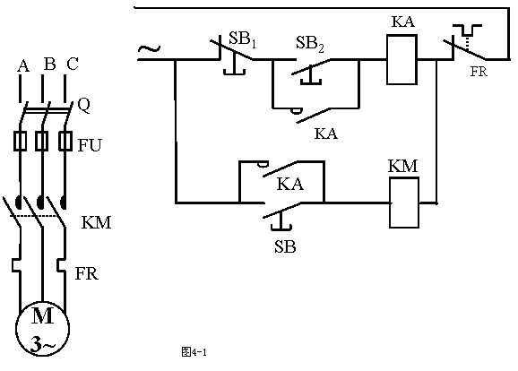

五、计算图（共40分）

1 求图1所示二端网络的戴维南等效电路。
